VÝROČNÍ ZPRÁVA
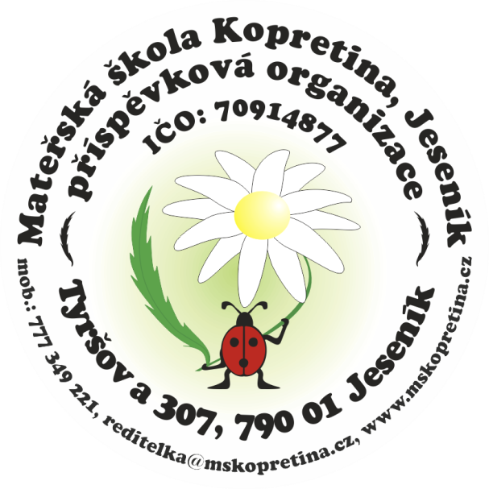

ŠKOLNÍ ROK
2021 – 2022

Zpracovala: Bc. Jana Matlochová, ředitelka školy
V Jeseníku dne: 6. 10. 2022
Č.j. MŠT 131/22

Mateřská škola Kopretina Jeseník, příspěvková organizace
Tyršova 307, 790 01 Jeseník IČO: 70914877 tel: 777 349 221 ID: nvjks5j
e-mail: reditelka@mskopretina.cz www.mskopretina.cz

Obsah
- Základní údaje o mateřské škole
- Charakteristika školy, věkové složení tříd k 30. 9. 2021
- Oblast materiálního vybavení a oprav
- Přehled počtu dětí k 30. 6. 2022
- Personální zabezpečení
- Výsledky přijímacího řízení pro školní rok 2021-2022
- Výchovně vzdělávací proces
- Další vzdělávání pracovníků ve školním roce 2021-2022
- Údaje o aktivitách a prezentaci školy na veřejnosti
- Spolupráce s rodiči
- Spolupráce s ostatními subjekty
- Hodnocení a závěr
- Ohlédnutí za školním rokem 2021-2022

1. Základní údaje o mateřské škole:

Název školy: Mateřská škola Kopretina Jeseník, příspěvková organizace
Adresa školy: Tyršova 307, 790 01 Jeseník
ID: nvjks5j
Ředitelka školy: Bc. Jana Matlochová
IČO: 70914877
IZO: 600150330
Zřizovatel: Městský úřad Jeseník
Masarykovo nám. 167/1
790 01 Jeseník
Odloučené pracoviště: MŠ Dittersdorfova 1218, 790 01 Jeseník
Zástupce ředitele: Bc. Zuzana Poulíčková
Provozář školní jídelny: Lenka Pecinová

Název ŠVP PV: „SVĚT JE VELKÝ BAREVNÝ MÍČ“ aneb
„NA JEDNÉ LODI“
Č. j. ŠVP PV: MŠT 140/19
Zpracovala: Bc. Jana Matlochová, ředitelka školy
Bc. Zuzana Poulíčková, zástupce ředitele
Aktualizace ŠVP PV: 24. 8. 2020

2. Charakteristika školy:

Mateřská škola Tyršova

Provozní doba MŠ je 6:15 hod. až 16:45 hod.
Kapacita školy: 80 dětí
Počet tříd: 3 (Včeličky, Sluníčka, Berušky)

Věkové složení dětí k 30. 9. 2021:
do 5 let: 43 dětí
5 – 6 leté: 18 dětí
OŠD: 9 dětí
Celkem: 70 dětí (z toho nově nastoupilo 18 dětí)
Během školního roku přijato: 2 děti
Během školního roku odešlo: 1 dítě
Individuální vzdělávání: 0 děti
Inkluze: 3 děti.(Během roku + 3děti)

Mateřská škola Dittersdorfova

Provozní doba MŠ je 6:00 hod. až 16:30 hod.
Kapacita školy: 96 dětí
Počet tříd: 3 (Motýlci, Broučci, Sovičky)

Věkové složení dětí k 30. 9. 2021:
do 5 let: 53 dětí
5 – 6 leté: 19 dětí
OŠD: 6 dětí
Celkem: 78 dětí (z toho nově nastoupilo 26 dětí)
Během školního roku přijato: 3 dětí
Během školního roku odešlo: 2 dětí
Individuální vzdělávání: 0
Inkluze: 0

Mateřská škola Kopretina Jeseník, příspěvková organizace

Celkem dětí k 30. 9. 2021: 148
Počet tříd: 6
Průměrný počet dětí na třídu: 24,7

3. Oblast materiálního vybavení a oprav:

Mateřská škola Tyršova

Nové vybavení:
- digestoř do kuchyně
- konvektomat
- profesionální myčka na nádobí
- 4 notebooky
Školní zahrada:
- pravidelná údržba sekačky na trávu a sněhové frézy, sekání trávy, úprava zeleně, živého plotu, výsadba zeleninových sazenic, sběr listí, kontrola bezpečnosti herních prvků
- během měsíce května/června 2022 proběhl nátěr herních prvků a zahradního nábytku (realizace žáci SŠŘ a OU Lipová-lázně)
Opravy:
- výmalba tříd Včeliček a Sluníček
- nové podlahové krytiny ve třídě Včeliček a Sluníček – PVC, koberec
- nová ventilace ve skladu potravin a kuchyni
- čištění okapů a svodů vody

Mateřská škola Dittersdorfova

Nové vybavení:
- Párty bedna
- konvektomat
- Nový nerezový nábytek do školní kuchyně
- Příprava elektrické, vodní a odpadní přípojky na konvektomat
- 3 notebooky
Školní zahrada:
- pravidelná údržba: kontrola a oprava sekačky na trávu, sekání trávy, kontrola bezpečnosti zahradních prvků, hubení plevele, sběr listí, výsadba bylin, okrasných květin, odhrnování sněhu
- byly odstraněny dva nefunkční sloupy elektrického vedení (Technické služby)
- během měsíce května/června 2022 proběhl nátěr herních prvků a zahradního nábytku (realizace žáci SŠŘ a OU Lipová-lázně)
Opravy:
- malování ve třídě Soviček
- nový koberec ve třídě Soviček
- každoroční údržbové práce rovné střechy, okapů a svodů vody

Na obou pracovištích je vypracován projekt na školní zahrady přírodního typu.

4. Přehled počtu dětí k 30. 6. 2022:

Mateřská škola Tyršova
Číslo | Třída | Věk dětí | Počet dětí | Počet předšk. dětí | Počet dětí s OŠD
1. třída | Včeličky | 2 – 7 leté děti | 27 | 11 | 3
2. třída | Sluníčka | 2 – 7 leté děti | 26 | 7 | 7
3. třída | Berušky | 2 – 3 leté děti | 19 | 0 | 0
Celkem |  |  | 72 | 18 | 10

Počet dětí k zápisu do ZŠ: 28
Počet dětí ukončující povinnou školní docházku: 18
Počet dětí zůstávajících v MŠ: 10

Mateřská škola Dittersdorfova
Číslo | Třída | Věk dětí | Počet dětí | Počet předšk. dětí | Počet dětí s OŠD
1. třída | Motýlci | 2 – 3 leté děti | 23 | 0 | 0
2. třída | Broučci | 2 – 7 leté děti | 26 | 8 | 5
3. třída | Sovičky | 2 – 7 leté děti | 26 | 11 | 3
Celkem |  |  | 74 | 19 | 8

Počet dětí k zápisu do ZŠ: 27
Počet dětí ukončující povinnou školní docházku: 22
Počet dětí zůstávajících v MŠ: 5

Mateřská škola Kopretina Jeseník, příspěvková organizace

Celkem dětí k 30. 6. 2022: 146
Počet tříd: 6
Průměrný počet dětí na třídu: 24,3

5. Personální zabezpečení školy:

PRACOVIŠTĚ | MŠ Tyršova 307
POČET TŘÍD | 3
POČET UČITELEK/ AP | 7 uč.+1 řed. školy +2 asist. ped.
PEDAGOG. PRACOVNÍCI,  ÚVAZEK,  DOSAŽENÉ VZDĚLÁNÍ | Ředitelka. školy 1,00 vysokoškolské  Učitelka 1,00 vyšší odborné  Učitelka 1,00 středoškolské  Učitelka 1,00 středoškolské  Učitelka 1,00 vysokoškolské  Učitelka 1,00 vysokoškolské  Učitelka 0,50 vysokoškolské  Učitelka – nekvalifik. 0,20 středoškolské  Asistent pedagoga 1,00 středoškolské  Asistent pedagoga 1,00 výuční list  Asistent pedagoga 1,00 středoškolské
NEPED. PRACOVNÍCI,  ÚVAZEK,  DOSAŽENÉ VZDĚLÁNÍ | Školnice 1,00 výuční list  Uklízečka, topič 1,00 výuční list  Školní asistent 0,30 středoškolské
PRACOVNÍCI ŠJ  ÚVAZEK,  DOSAŽENÉ VZDĚLÁNÍ | Provozář ŠJ 0,30 středoškolské  Kuchařka 1,00 výuční list  Pracovnice provozu 1,00 výuční list
Poznámka: 1 PP – dlouhodobá pracovní neschopnost (zajištěn zástup – 1. 11. 2021 – 31. 7. 2022)
1 NP – dlouhodobá pracovní neschopnost (zajištěn zástup – 1. 10. 2021 – 31. 7. 2022)

PRACOVIŠTĚ | MŠ Dittersdorfova 1218
POČET TŘÍD | 3
POČET UČITELEK/ AP | 5 uč.+1 zástupce ředitele
PEDAGOG. PRACOVNÍCI,  ÚVAZEK,  DOSAŽENÉ VZDĚLÁNÍ | Zástupce ředitele 1,00 vysokoškolské  Učitelka 1,00 středoškolské  Učitelka 1,00 vysokoškolské  Učitelka 1,00 vysokoškolské  Učitelka 1,00 vyšší odborné  Učitelka 1,00 středoškolské  Učitelka – nekvalifik. 0,20 středoškolské
NEPED. PRACOVNÍCI,  ÚVAZEK,  DOSAŽENÉ VZDĚLÁNÍ | Školnice 1,00 středoškolské  Uklízečka, topič 1,00 středoškolské
PRACOVNÍCI ŠJ  ÚVAZEK,  DOSAŽENÉ VZDĚLÁNÍ | Provozář ŠJ 0,30 středoškolské  Kuchařka 1,00 výuční list  Pracovnice provozu 1,00 středoškolské

Mateřská škola Kopretina Jeseník, příspěvková organizace

Počet pracovníků celkem: 28
Pedagogických pracovníků: 18
Nepedagogických pracovníků: 5
Pracovníci školní jídelny: 5

6. Výsledky přijímacího řízení pro školní rok 2021/2022:

Mateřská škola Tyršova
Počet přijatých dětí: 10
Počet nepřijatých dětí: 0
Individ. vzdělávání: 1

Mateřská škola Dittersdorfova
Počet přijatých dětí: 25
Počet nepřijatých dětí: 0
7. Výchovně vzdělávací proces:

Mateřská škola Kopretina má vypracovaný pro obě pracoviště jeden školní vzdělávací program pod názvem „Svět je velký barevný míč aneb na jedné lodi“. Ovšem svým vzdělávacím obsahem, principy, metodami a formami práce i podmínkami pro vzdělávání jsou odlišné. Je to z důvodu různosti vnějšího i vnitřního prostředí každé školy, zavedených způsobů práce, zvyklostí při pořádání akcí pro děti, rodiče i ostatní veřejnost, ale také z důvodu různorodosti vzdělávací nabídky a možnosti volby různých alternativ pro rodiče.

Mateřská škola Tyršova

Mateřská škola Tyršova pracovala s dětmi podle programu „Začít spolu“ (dále jen ZaS). Jedná se o jeden z alternativních způsobů výuky, který představuje pedagogický přístup orientovaný na dítě. Vzdělávací program ZaS klade důraz na individuální přístup k dítěti, partnerství rodiny, školy a širší společnosti. Využívá projektového učení, integrovanou tematickou výuku a podnětné prostředí ve třídě (netradiční členění třídy do tzv. center aktivit - CA).
Mottem mateřské školy, ze kterého vychází i vzdělávací část ŠVP PV pod názvem „Svět je velký barevný míč“ je: „Hledejme způsob, aby učitelé méně učili a žáci více pochopili“.
(J. A. Komenský)
Prostředky, jakými jsme realizovali cíle:
- promyšleným členěním prostoru do center aktivit (dále jen CA) ve třídě, vytvářením a obnovováním podnětného prostředí pro učení a hru dětí
- aktualizovanou volbou materiálu, který děti podněcuje k tvořivosti
- překračováním bariér v komunikaci a spoluprací s okolím
- aktivním nasloucháním a odezvou vzájemného kontaktu
- aktivním zapojováním rodičů a příbuzných, jako nejdůležitějších vychovávatelů a vytvářením co nejlepšího prostředí pro ně
- sdíleným prožíváním radosti a legrace
- plánováním námětově zajímavých činností co nejvíce prožitkových.

Vzdělávací nabídka ŠVP PV byla barevně odlišena a sestavena ze sedmi integrovaných bloků:

- Letím do neznáma
- Svět se mi mění před očima
- Čaruji s barvami
- Co to slyším, co to cítím
- Raduji se z mrazivého dárku
- Slyším z trávy, z vody a z koruny stromů
- Jsem šťastný na Zemi

Nabídka dalších nadstandartních činností:
- výuka anglického jazyka – OVČ Duha, výuka v MŠ
- keramika – SVČ Duha, v MŠ
- „Pískání pro zdraví“ – hra na zobcové flétny – doplňkový program ŠVP
pod vedením pedagogů v MŠ
- „Logohříčky se slovíčky“ – doplňkový program ŠVP, vede logopedický
preventista (ped. pracovnice v MŠ)
- lyžařský výcvik – lyžařská škola

Mateřská škola Dittersdorfova

Mateřská škola Dittersdorfova pracuje podle školního vzdělávacího programu „Na jedné lodi“. Motto mateřské školy je:
„Prozradím vám něco: Naše školka je jako loď, postavená pro mě a mé kamarády. Rozhlížíme se kolem sebe jako plavčíci z paluby a vidíme spoustu zajímavých věcí. Vlny stříkají až k nám a my voláme SVĚT JE NA HRANÍ! S námi na cestu se vypraví Ti, co jsou věčně zvědaví“. (J. Žáček)

Cílem naší práce je spokojené a šťastné dítě, které chápe a plně prožívá svět kolem sebe, má chuť poznávat, přemýšlet a tvořit. Vhodné, obsahově podnětné prostředí mu umožňuje dostatek prostoru pro spontánní aktivity. Má možnost projevovat se a zaměstnávat přirozeným dětským způsobem. Pestrost programu nám pomáhá rozpoznat případné nadání dítěte a rodičům tak napomáhá v jejich dalším směrování dítěte. Našim hlavním dlouhodobým cílem je vytvořit dětem podnětné prostředí, dbát na tělesnou a duševní pohodu, umožnit jim dostatek volného pohybu, vytvořit dětem bezpečné sociální prostředí tak, aby se cítily v naší školce téměř jako doma. Velmi potřebné je dopřát dítěti pocit volnosti, možnost vlastního rozhodování, výběru hraček i činností.

Nabídka dalších nadstandartních činností:
- výuka anglického jazyka – SVČ Duha, výuka v MŠ
- keramika – SVČ Duha
- „Šikulkové“ – doplňkový program ŠVP, vedou pedagogové v MŠ
- „Logohříčky se slovíčky“ – doplňkový program ŠVP, vede logopedický
preventista (ped. pracovnice v MŠ)

Vzdělávací nabídka ŠVP PV byla sestavena z desíti integrovaných bloků:

1. Vzhůru na palubu aneb adaptační
2. Studánky víly Rozárky aneb vodní
3. Dobrý vítr do plachet aneb barevný
4. Mys dobré naděje aneb romantický
5. Hurá na ledovec aneb dobrodružný
6. Buď fit aneb sportovní
7. Společně přírodou aneb zvířátkový
8. Cesta na ostrov pokladů aneb dopravní
9. Čas jak voda letí aneb rodinný
10. Prázdniny na obzoru aneb cestovatelský

8. Další vzdělávání pracovníků ve školní roce 2021 / 2022:

Mateřská škola Tyršova

Ředitelka: celkem 7 seminářů
- Zvládání soc. interakcí pomocí praktické asertivity
- Novely právních předpisů ve školství 2021/2022
- Moderní vzdělávání – positivJe - Festival 2021
- Interní předpisy školy
- Ředitel zavalený byrokracií
- Centrum kompetencí – Kompetence lídra
- Diagnostika školní připravenosti

Pedagogičtí pracovníci: celkem 16 seminářů
- Metodika a rozoj jazykové výchovy v předškol. věku
- Motivační techniky – práce s problémov. dětmi v MŠ
- Setkání s metodiky asistentů - AP
- „Jak se do našich škol dostal Mount Everest“?
- Canva pro pokročilé
- Inkluzivní prostředí MŠ pro dítě s PAS
- Práce s dítětem s projevy náročného chování
- Pedagogická diagnostika v MŠ a přípravných třídách
- Pomalé pracovní tempo a možnost jeho rozvoje
- Setkání s metodiky asistentů – logopedická prevence
- Jak pracovat se „zlobivým“ dítětem?
- Vítání jara
- Řešení problémů a rušivého chování v MŠ
- Setkání učitelů a AP dětí s PAS v MŠ
- Grafomotorika v MŠ
- Začít spolu v kostce

Nepedagogičtí pracovníci: (všichni zaměstnanci)
- Školení BOZP
- Školení PO
- Školení 1. pomoci
- Hygienické požadavky na škol. stravování – ved. ŠJ
- Hygienické požadavky na škol. stravování – pracovnice kuchyně

Mateřská škola Dittersdorfova

Pedagogičtí pracovníci: celkem 12 seminářů
- Oblastní workshop „Co ještě můžeme udělat pro děti s OŠD v MŠ
- Polytechnický webinář
- Oblastní workshop – Začínáme tvořit v Canvě
- 2x Motivační techniky – práce s problémovými dětmi v MŠ
- Rozvoj řeči v předškolním vzdělávání
- Grafomotorika – webinář
- Workshop k Olympiádě
- Technické školy II a III
- Mobilní dopravní hřiště
- Jak nastavit dětem hranice (Montyklub)
- Den s Montessori
- Informatické myšlení v MŠ
Nepedagogičtí pracovníci: (všichni zaměstnanci)
- Školení BOZP
- Školení PO
- Školení 1. pomoci
- Hygienické požadavky na škol. stravování – ved. ŠJ
- Hygienické požadavky na škol. stravování – pracovnice kuchyně

9. Údaje o aktivitách a prezentaci školy na veřejnosti:

Mateřská škola Tyršova

Září
- 22. 9. 2021 Logopedická depistáž v MŠ
- 30. 9. 2021 Schůzka s rodiči
Říjen
- 5. 10. 2021 Poznáváme region (SVČ Duha, MAPII)
- 15. 10. 2021 Schůzka Pracovní skupiny rodičů
- 9. 10. 2021 Vítání občánků – veřejné vystoupení
- 6. 10. 2021 Sférické kino v MŠ - „Příležitostní astronauti“ a „Vesmírné dobrodružství“ – zážitkový stan pro předškolní a mladší děti
- 21. 10. 2021 Bramboriáda – zahradní akce pro rodiče a děti
Listopad
- 2. 11. 2021 Vzděl. program v MŠ – divadlo M. Borošové – „Včelí královna“
- 4. 11. 2021 Logopedická depistáž v MŠ
- 24.11. Focení dětí a společné foto tříd (Z. Furmánková)
- 30. 11. 2021 Polytechnická výchova (F. Vrána) – aktivita MAP II
- Charitativní sbírka „Vánoční hvězda“ – pro onkologicky nemocné děti
Prosinec
- 2. 12. 2021 Logohrátky Slávka Boury
- 6. 12. 2021 Mikulášská nadílka v MŠ
- 13. 12. 2021 Maňáskové divadlo Šternberk
- 1. a 15. 12. 2021 Tvořivé dílny na Střední průmyslové škole Jeseník
(se stavebnicí TEIFOC)
- 12. – 16. 12. Vánoční besídky pro rodiče
- 20. 12. 2021 Vánoční nadílka v MŠ
Leden
- 10. 1. 2022 Preventivní vyšetření zraku v MŠ firmou Prima Vizus
- 12. 1. 2022 Divadlo P. Bezruče – „Liška Bystrouška“
Únor
- 1. 2. 2022 Kino Pohoda – pásmo krátkých pohádek – „Jak jsem stavěl
sněhuláka“
- 8. 2. 2022 Divadlo v MŠ – „Kašpárkova Dobrodružství“
- 15. – 18. 2. Lyžařský výcvik
- od 14. 2. 2022 – projekt v MŠ „Finanční gramotnost“
Březen
- 1. 3. 2022 Zimní olympijské hry v MŠ
- 8. 3. 2022 – Polytechnická výchova v MŠ – aktivita MAP II
- 10. 3. 2022 Beseda o školní zralosti pro rodiče předškolních dětí
- 22. 3. 2022 Hra na drumbeny v CSA
- 28. 3. 2022 Návštěva knihovny – beseda se spisovatelkou L. Rožnovskou „Já štěně“
- 29.3. 2022 – Návštěva 1. tř. ZŠ Průchovní
- 30. 3. 2022 – Návštěva 1. tř. ZŠ B. Němcové
Duben
- 7. 4. 2022 Zápis do ZŠ
- 11. 4. 2022 Divadlo P. Bezruče – „O kouzelném semínku“
- 11. – 14. 4. 2022 „Kopretinový prodejní jarmar“ v MŠ – v rámci projektu finanční gramotnosti
- 14. 4 2022 Velikonoční pomlázka v MŠ
- 28. 4. 2022 Slavnostní předávání cen za Putovní kufřík v Kině Pohoda
Květen
- 5. 5. 2022 Kaple Jeseník – výchovný koncert ZUŠ
- 9. 5. 2022 Schůzka pracovní skupiny rodičů
- 10. – 11. 5. Zápis do MŠ
- 12., 17., 19. 5. 2022 – Vystoupení jednotlivých tříd pro maminky k Sv. matek
- 24. 5. 2022 Vystoupení pro seniory k Sv. matek
- 25. 5. 2022 Hudebně vzdělávací program – „Velká cesta kolem světa“ – Z. Hladík
- 26. 5. 2022 Beseda o dopravě s praktickou ukázkou s Městskou policií Jeseník
Červen
- tablo předškoláčků v oční optice na Masarykově náměstí
- 1. 6. 2021 Oslava Dne dětí – Letní divadlo Jeseník – „Z pohádky do pohádky“
- 2. 6. 2022 Interaktivní divadlo „Kykyryký“
- 3. 6. 2021 „Pohádkové dopoledne“ v ZŠ B. Němcové pro předškolní děti
- 3. 6. 2022 – 2. Zápis do MŠ – Ukrajina
- 9. 6. 2022 – Zahradní dopravní akce pro rodiče a děti
- 9. 6. 2022 Olympiáda MŠ na ZŠ Nábřežní – aktivita MAP II
- 15. 6. 2022 Školní výlet v X-Parku Františkov
- 16. 6. 2022 Slavnostní rozloučení s předškoláky v Kapli Jeseník
- 17. 6. 2022 Maňáskové divadlo na náměstí TGM „Alenka a víla“ – Sudetikus, z.s.
- 22. 6. 2022 Informativní schůzka pro rodiče přijatých dětí
- 23. 6. 2022 Spaní v MŠ – předškoláci
- 27. – 29. 6. 2022 Návštěva dopravního hřiště v Jeseníku – SVČ DUHA

Mateřská škola Dittersdorfova

Září
- 12. 9. 2021 Setkání s rodiči
- 29. 9. 2021 Logopedická depistáž v MŠ
Říjen
- 5. 10. 2021 Poznáváme region (SVČ Duha, MAPII)
- 19. 10. 2021 Schůzka Přátelské skupiny rodičů
- 21. 10. 2021 Návštěva Stanice mladých přírodovědců
- Jablíčková – zahradní akce pro rodiče s dětmi Listopad
- 2. 11. 2021 Divadlo v MŠ „Včelí královna“
- 9. 11. 2021 Strašidýlková cesta ve Smetanových sadech ve spolupráci
s rodiči
- 11. 11. 2021 Svatý Martin v MŠ
- 23. 11. 2021 Focení dětí a společné foto tříd (Z. Furmánková)
- 24. 11. 2021 Pásmo pohádek v Kině Pohoda
- soutěž pro rodiče s dětmi O nej… draka
Prosinec
- 2. 12.2021 Logohrátky Slávka Boury
- 8. 12. 2021Mikulášská nadílka v MŠ
Leden
- 10. 1. 2022 Preventivní screening, vyšetření zraku, Prima Vizus
- 12. 1. 2022 Divadelní představení Liška Bystrouška v Divadle P. Bezruče
Únor
- 1. 2. 2022 Návštěva Kina Pohoda, pohádkové pásmo
- 8. 2. 2022 Divadlo v MŠ. Kašpárkova dobrodružství
- 15. 2. 2022 Zimní Olympiáda
- 15. - 18. 2. 2022 Lyžařský výcvik
Březen
- 1. 3. 2022 Masopustní průvod
- 1. 3. 2022 Beseda na téma Školní zralost pro rodiče předškolních dětí
- 21. 3. 2022 Tradiční vynášení Moreny
- 22. 3. 2022 Hra na Drumbeny v CSA
- 25. 3. 2022 Výlet do Lázní Jeseník
- 28. 3. 2022 Canisterapie v MŠ
Duben
- 7. 4. 2022 Zápis do ZŠ
- 11. – 14. 4. 2022 Tradiční barevný týden v MŠ
- 21. 4. 2022 Dopravní hřiště, ZŠBN – Broučci
- 21. 4. 2022 Divadelní žatva v MŠ – „Dobré ráno ježku“
- 27. 4. 2022 Návštěva Městské policie v MŠ
- 28. 4. 2022 Slavnostní předávání cen za Putovní kufřík v Kině Pohoda
- 28. 3. 2022 Canisterapie v MŠ
Květen
- 5. 5. 2022 Výchovný koncert ZUŠ v Kapli
- 11. 5. 2022 Zápis do MŠ
- 19. 5. 2022 Den pro maminky – piknik s vystoupením dětí v Letním
divadle
- souvislá pg. Praxe studentky SPgŠ A SZŠ Krnov
Červen
- 1. 6. 2022 Den dětí v Letním divadle
- 2. 6. 2022 Divadelní představení „Kykyryký“ v MŠ
- 3. 6. 2022 Pohádkové dopoledne na ZŠBN pro budoucí prvňáčky
- 3. 6. 2022 Ukrajinský zápis
- 6. 6. 2022 Polytechnická škola – výroba dřevěných hodin
- 9. 6. 2022 Olympiáda MŠ na ZŠ Nábřežní
- 8. – 10. 6. 2022 Návštěva Knihovny V. Priessnitze
- 16. 6. 2022 Slavnostní pasování na školáky v Kapli
- 17. 6. 2022 Maňáskové divadlo na náměstí TGM
- 20. 6. I2022 Informativní schůzka pro rodiče přijatých dětí
- 21. 6. 2022 Školní výlet do Františkova, X park
- 23. 6. 2022 Noční spaní s předškoláky
- tablo předškoláčků v prodejně Maxim na Masarykově náměstí

Prázdninový provoz 2022
Mateřská škola Dittersdorfova – od 1. 7. – 8. 7. 2022, 1. 8. – 13. 8. 2022
Mateřská škola Tyršova – 1. 7. 2022, od 11. 7. – 29. 7. 2022

10. Spolupráce s rodiči:

Jedním z nejdůležitějších článků spolupráce jsou rodiče, a to jako partneři. Snažili jsme se o vstřícnou a odbornou komunikaci, navazovali partnerské vztahy s cílem společného působení na vzdělávání dětí.
1) V rámci adaptačního programu v mateřské škole jsme uspořádali pro nově zapsané děti a jejich rodiče akci pod názvem „Poprvé spolu“, kdy měli možnost využít dopoledne posledního prázdninového dne (31. 8. 2022) a přijít si do mateřské školy s dětmi pohrát, popovídat si s p. učitelkami, seznámit se se zaměstnanci a donést si věci na svou novou značku do šaten.
2) V měsíci září jsme na obou pracovištích organizovali schůzky se všemi rodiči.
3) Již několik let pracuje v obou mateřských školách „Pracovní skupina rodičů“ (PSR), která je mateřské škole velmi nápomocná zejména při přípravě akcí pro děti a rodiče. Letos se sešla s učitelkami 2x. Na začátku roku při plánování akcí celého školního roku a před připravovanou podzimní akcí pro děti a na jaře 2022. PSR se velkou měrou podílí na přípravě programu a organizaci navrhovaných akcí, ale také zajišťuje organizaci sponzorství mateřské školy a má možnost jeho kontroly.
4) Dále jsme nabízeli rodičům předškolních dětí konzultace s tř. uč. ohledně školní zralosti jejich dětí a připravenosti na vstup do 1. tř. ZŠ.
5) V prosinci jsme spolu s nejmenšími dětmi natočili vánoční besídku pro rodiče, pro případ, že by nesmělost dětí zhatila živé vystoupení.
6) V měsíci červnu jsme se setkali s rodiči nově zapsaných dětí, abychom je seznámili se školním řádem, sdělili jim potřebné informace a pozvali na akci „Poprvé spolu“.
7) Nabízíme rodičům
- možnost zapůjčení literatury - dětské i odborné,
- pobyt s dětmi v MŠ v době adaptace a kdykoli po dohodě s učitelkami,
- výstavy prací dětí, rodičů i učitelek.
Rodiče jsou informováni o chodu MŠ prostřednictvím hlavní nástěnky, webových stránek a facebooku MŠ. Mají možnost využívat konzultační hodiny s třídními učitelkami, mají možnost seznámit se s ŠVP PV, týdenními plány a jejich podněty a nápady v této oblasti jsou vítány.

11. Spolupráce s ostatními subjekty

Penzion pro důchodce:
- připravili jsme pro důchodce vystoupení dětí u příležitosti Vánoc a k Sv. matek, vyrobili jsme přáníčka, která jsme zaslali i ostatním seniorům, kteří se nemohli se zdravotních aj. důvodů účastnit.
PPP Jeseník:
- mateřská škola spolupracovala s PPP Jeseník a zpracovávala dotazníky se zprávami o dětech dle žádosti, každoročně zveme zástupce PPP na besedu o školní zralosti pro rodiče.
SPC Olomouc:
- ve spolupráci se školním logopedem Mgr. Dagmar Michálkovou jsme zajistili logopedickou depistáž pro děti v rámci logopedické prevence, zpracováváme dotazníky se zprávami o dětech dle žádosti, účastnili jsme se semináře o rozvoji pracovního tempa dětí.
ZŠ:
- učitelky MŠ navštívily děti v 1.tř. ZŠ, s kterými jsme se v loňském roce loučili
- předškolní děti byly na návštěvě v 1. třídě ZŠ
- v MŠ proběhla beseda učitelek 1. třídy ZŠ s rodiči předškolních dětí „O školní zralosti“
- účastnili jsme se akce ZŠ pořádané pro děti z MŠ - Pohádkový den
ZUŠ:
- účastnili jsme se výchovného koncertu žáků ZUŠ v Kapli
- využili jsme možnosti pronájmu Kaple na rozloučení a pasování předškoláků
SVČ DUHA:
- využívali jsme lektorskou nabídku při výuce angličtiny a keramiky v MŠ
- navštěvovali jsme dopravní hřiště
- využíváme pomoc při zajišťování keramické hlíny
Město Jeseník
- zapojovali jsme se do akcí pořádaných městem, např. hudební divadelní představení v letním divadle k MDD
- připravili jsme program k vítání občánků – veřejné vystoupení
Městská policie:
- uspořádali jsme besedu s policisty
- proběhla ukázka jejich práce
- městská policie pomohla řídit dopravu na našem dopravním hřišti na šk. zahradě v rámci projektu s dopravní tematikou, který proběhl v MŠ
MKZ:
- využili jsme nabídky kult. programů MKZ v Jeseníku – kino, divadlo, koncerty
HZS:
- byli jsme na exkurzi u hasičů
Lyžařská škola:
- účastnili jsme se lyžařského výcviku na Miroslavi
Městská knihovna v Jeseníku:
- navštívili jsme s dětmi knihovnu, kde proběhla beseda se
- půjčujeme si knihy

12. Hodnocení a závěr

Silné stránky
- Velmi dobrá a návazná spolupráce všech pracovníků mateřské školy propojená se spoluprací se zákonnými zástupci.
- Podnětné a harmonické prostředí pro vzdělávání dětí s potřebou podpůrných opatření, včetně zajištění pedagogů se speciálním vzděláním.
- Velmi dobrá spolupráce s PPP a SPC.
- Vstřícnost ke vzdělávání dětí mladších tří let, vytvoření sociálního prostředí i vzdělávacích podmínek pro rozvoj jejich osobnosti a schopností.
- Pestrá vzdělávací nabídka, celoročně doplňovaná zajímavými projekty pro děti realizované metodou prožitkového a činnostního učení.
- Celková spokojenost dětí a rodičů, vyplývající z dotazníkového šetření.
- Kvalita a pestrost stravy, nabídka čerstvého ovoce a zeleniny, sledování vhodné stravy pro alergiky, což je velmi dobrou vizitkou práce kuchařek a pracovnic školní jídelny.
- Upravenost školního prostředí, čistota a pořádek, spojená se stále se měnící výzdobou školy.
- Stálá modernizace vybavení tříd, možnost nákupu nových didaktických pomůcek.
- Pestrá nabídka forem a metod práce s dětmi – alternativní způsob práce s dětmi v programu „Začít spolu“, využívání moderních i alternativních didaktických pomůcek.
- Velké školní zahrady s kvalitními herními prvky z akátového dřeva pro každodenní pohybové vyžití dětí.
- Vypracované projekty školních zahrad, připravené k realizaci.
- Samostatné ložnice s lehátky.
- Zapojení v projektu Šablony III, tzn. získání finančních prostředků zejména na personální podporu v MŠ a zajímavé projekty
- Možnosti využívání bezplatné nabídky aktivit pro děti – MAP II.
- Vybavenost škol počítačovou technikou pro děti.
- Nabídka nadstandardních činností v mateřské škole, obohacující vzdělávací proces a přispívající k tělesnému, psychickému i sociálnímu rozvoji dětí.
- Práce logopedických preventistů z řad pedagogů pod vedením školního logopeda.

Slabé stránky
- Narůstající legislativa.
- Velký počet dětí ve třídách.
- Rezervy v propagaci mateřské školy.
- Omezené finanční možnosti k realizaci nákladného projektu „Zahrady přírodního typu“.

Závěr
- Mateřská škola se bude snažit propagovat nejen svůj školní vzdělávací program, ale také alternativní způsob výuky v programu „Začít spolu“ (dále jen ZaS) mezi učiteli základního školství a rodiči, aby práce s dětmi v tomto smyslu pokračovala dále, jelikož naše několikaleté zkušenosti přináší dobré výsledky.
- Z dotazníkové šetření vyplynulo, že mnoho rodičů program Zas nezná a chtělo by se více dozvědět, takže pro ně plánujeme akci „Zkus být svým dítětem na jeden den“, a tak je s formou a metodami práce v tomto programu více seznámit.
- Plánování a příprava programů pro děti společně s rodiči tak, aby v dětech i dospělých zanechaly ty nejlepší vzpomínky na celý život.
- Plánování dalšího vzdělávání ped. pracovníkům v oblasti environmentální výchovy.
- Dále více propagovat svou pestrou nabídku aktivit a činností s dětmi i rodiči.
- Ve spolupráci se zřizovatelem budeme se i nadále snažit budovat a modernizovat prostředí pro děti, což přispěje i k vytváření dobré image školy.
- Budeme i nadále usilovat o stoprocentní naplněnost mateřské školy a její dobrou pověst.
- Zaměříme se ještě více na podporu zdraví a ekologii.
- Dále pokračovat v revitalizaci školních zahrad podle připravených projektů.
- Dále prohlubovat naši velmi dobrou spolupráci se seniory.

13. Ohlédnutí za školním rokem 2021/2022

Po prázdninách 2021 jsme se všichni těšili na začátek nového školního roku. Doufali jsme, že se nevrátí Covid a chod mateřské školy bude zase jako dřív. V podzimním období nás virus ještě sice potrápil, ale došlo už jen k omezenému provozu mateřské školy, nikoli k zavření. Ve spolupráci s rodiči jsme připravili dvě velmi zdařilé podzimní akce Světluškový průvod Smetanovými sady (MŠ Dittersdofova) a Bramboriádu (MŠ Tyršova). Bramboriáda – to bylo odpoledne protkané bramborovými zážitky, plnily se bramborové úkoly, za něž děti obdržely bramborová razítka a posléze odměnu od „Mistra zahradníka“. Na všechny čekal bramborový banket, o který se postarali zejména rodiče. Povídali jsme si, jedli pili a nikomu se nechtělo domů.
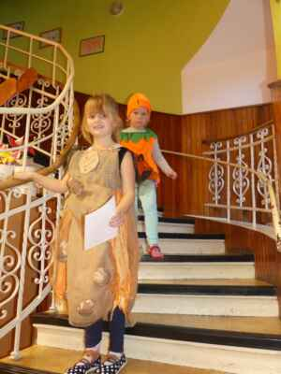
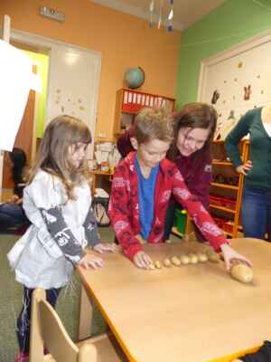

MŠ Tyršova

V listopadu jsme s dětmi oslavili příchod Sv. Martina, děti se seznámily s legendou, napekly martinské rohlíčky, vyráběly různé výrobky a jaké bylo překvapení, když k nám skutečně zavítal na školní zahradu živý Martin se svým koníkem a obdaroval nás světýlkem naděje.
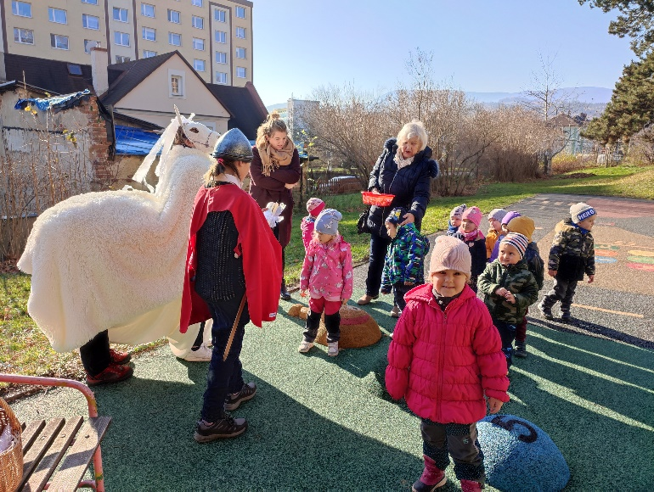

O Vánocích jsme potěšili rodiče a seniory v pečovatelských domech svými vánočními besídkami. Zimní období bylo zejména ovlivněno Zimními olympijskými hrami, které jsme sledovali a také zápolili v zimních disciplínách na školní zahradě.

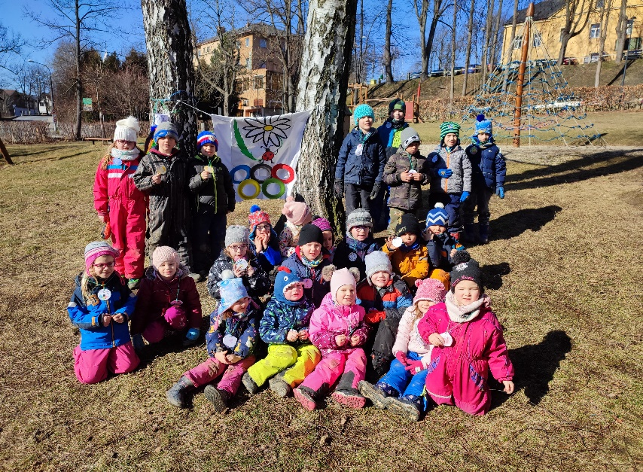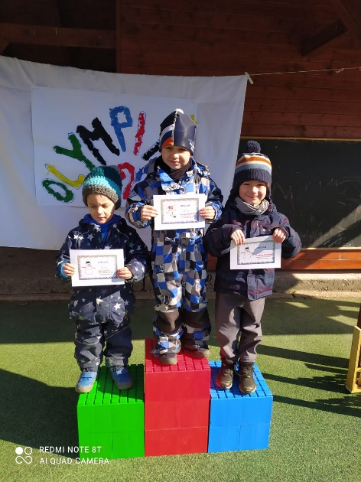

Někteří se učili lyžovat na Miroslavi, kde proběhl lyžařský výcvik.

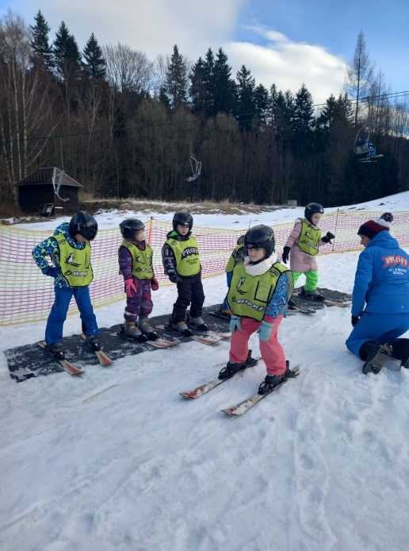

Na sklonku zimního období jsme pro děti připravili projekt „Finanční gramotnost“, ve kterém se seznámily se spoustou řemesel a hlavně hodnotou peněz. Všechny výrobky, na kterých usilovně pracovaly, poté prodaly v MŠ na „Kopretinovém jarmarku“ rodinným příslušníkům. Za vydělané peníze pak samy rozhodly, jak si je „užijí“. Zvítězil výlet za zvířátky do nedalekého Faunaparku, pak dobrý oběd v Pizerii a zbylo i na zmrzlinu! Pracovat se opravdu vyplatilo! A rodiče byli spokojeni, že za tak málo peněz vyzdobily velikonočně celý byt.

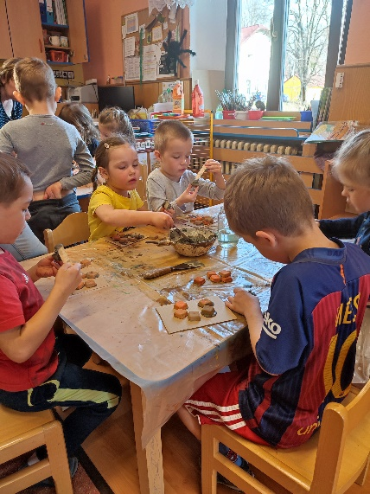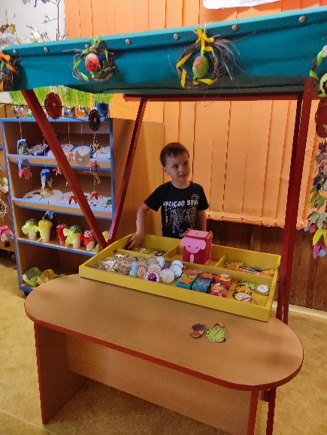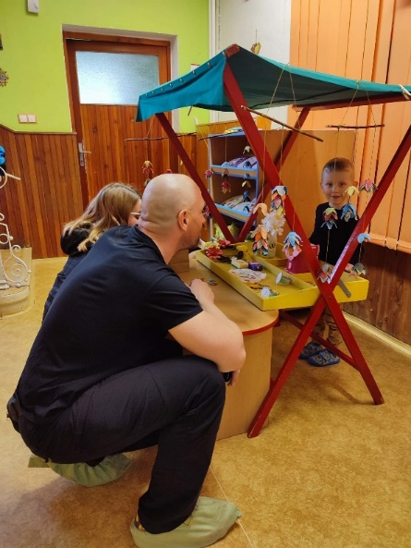

Doba rychle uběhla a bylo tady jaro. Vydali jsme se na farmu do Horní Lipové za mláďátky.

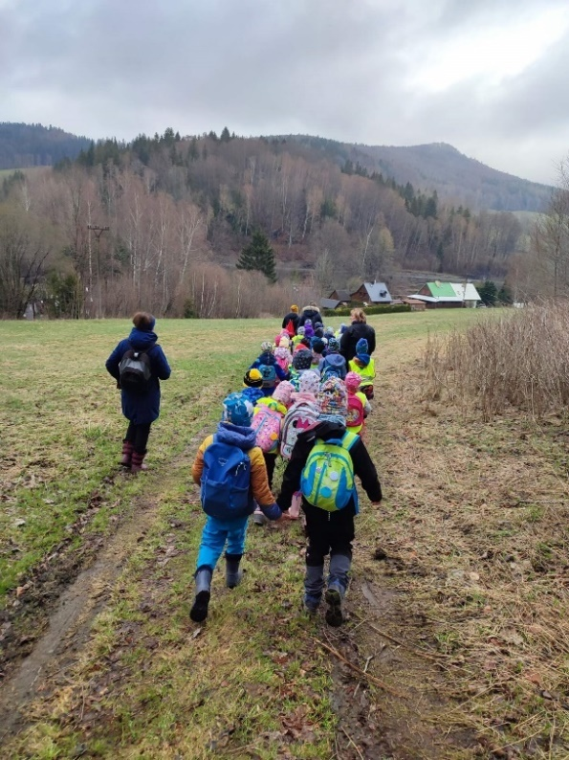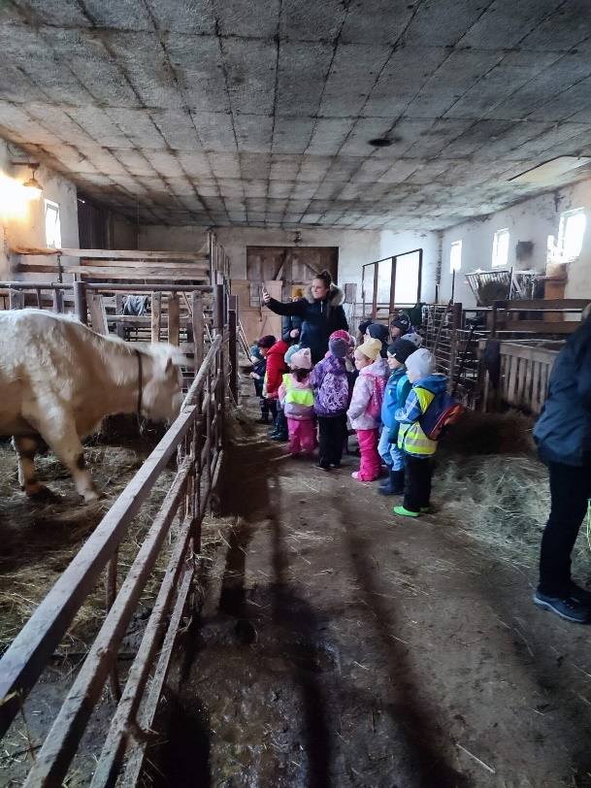

Připravovali jsme také překvapení maminkám a seniorům k Svátku matek, ale hlavně se těšili na další společnou akci s rodiči na šk. zahradě, a ta se nám opravdu vyvedla. V rámci dopravního projektu jsme nejen besedovali s městskou policií, zhlédli praktické ukázky, ale děti jedno krásné odpoledne skládaly zkoušky „Autoškolky“. Za asistence rodičů plnily vědomostní i technické úkoly, prokazovaly svou zručnost, aby získaly řidičský průkaz na „Dopravním inspektorátu“.

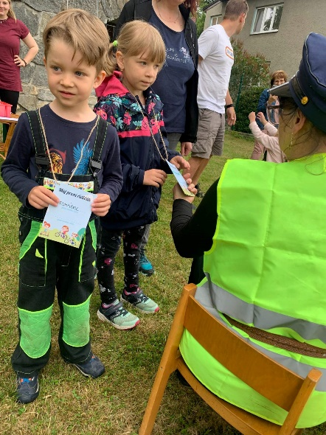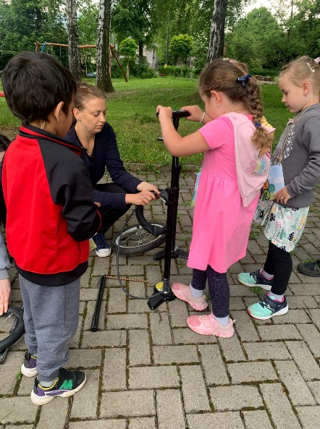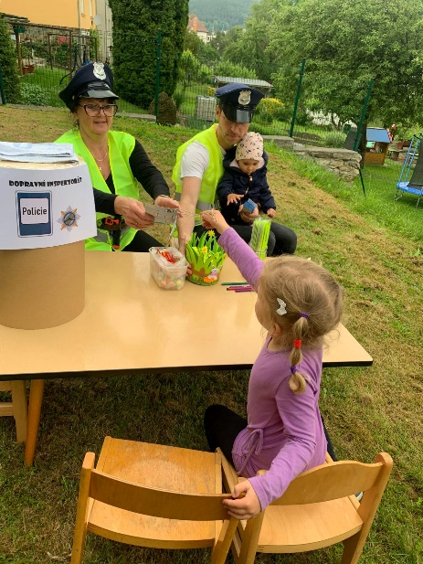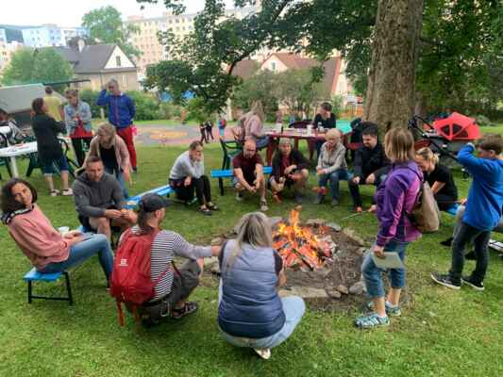

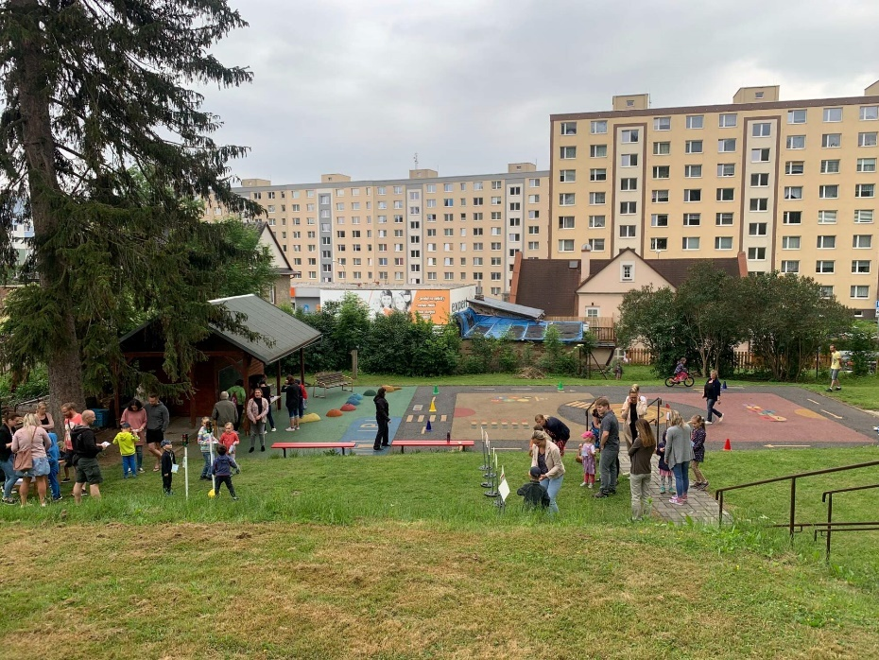
Pomalu se blížil konec roku, na který se těšíme, protože jezdíme na školní výlety – letos jsme byli v X-Parku ve Františkově,
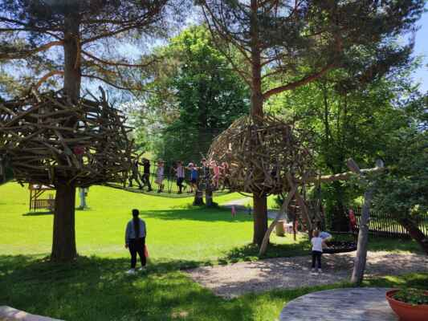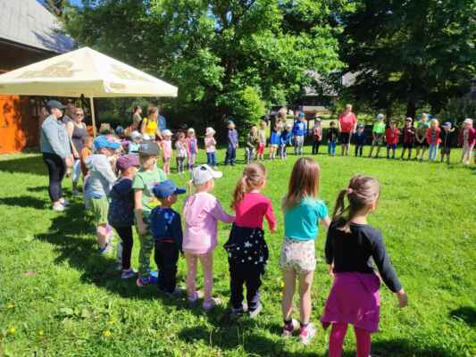
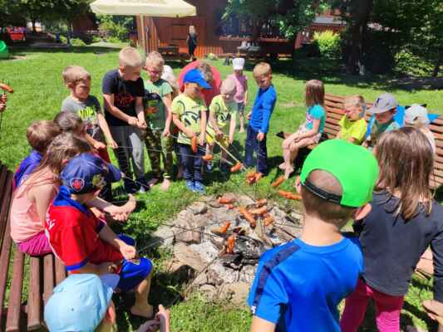

Blížil se čas loučení s předškoláky. Kromě spousty rozlučkových akcí, si budoucí „školáčci“ vyzkoušeli i spaní v mateřské škole. Slavnostní program, rozloučení a pasování pak proběhlo v Kapli za účasti rodinných příslušníků.
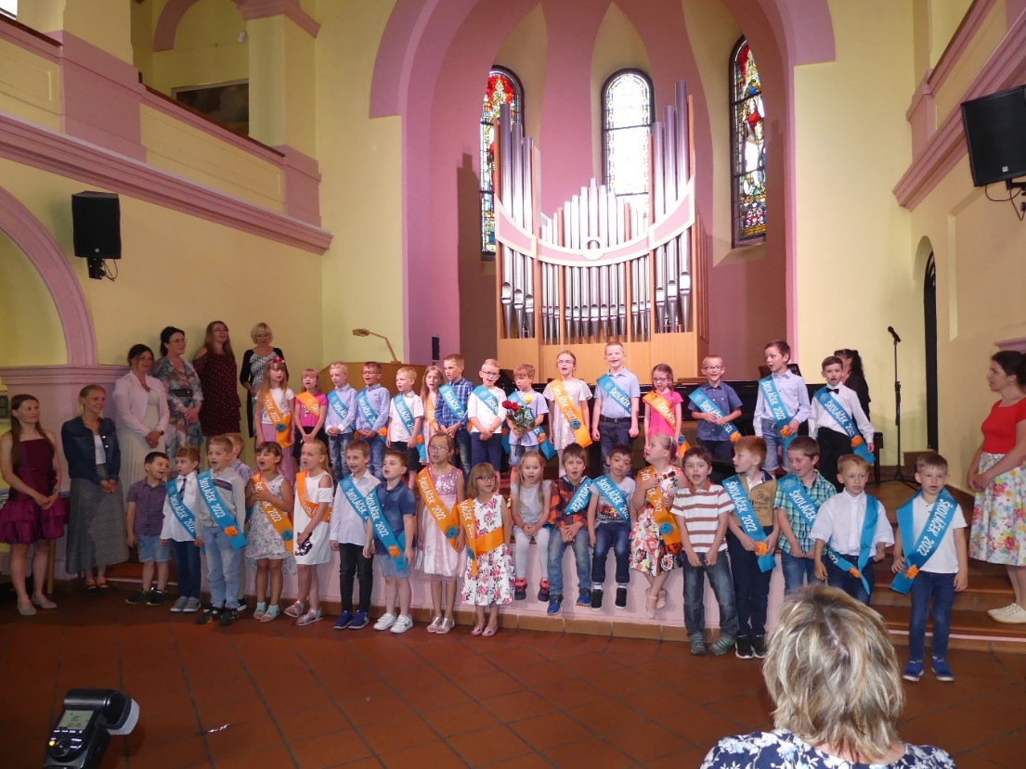
MŠ Dittersdorfova
V listopadu jsme společně uctili českou tradici a všichni v bílém oslavili svátek Svatého Martina
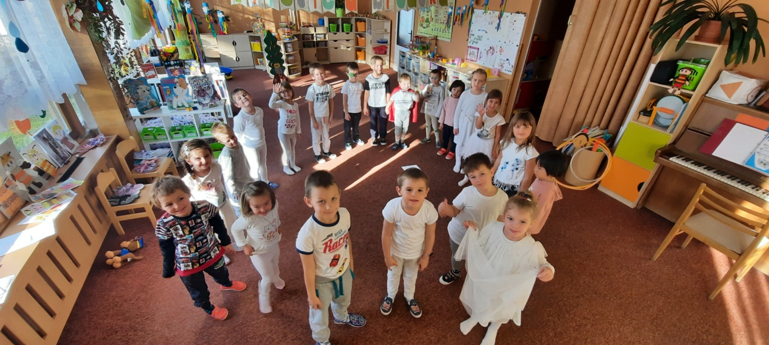
Děti na lyžařském výcviku na Miroslavi v Lipové – lázních.
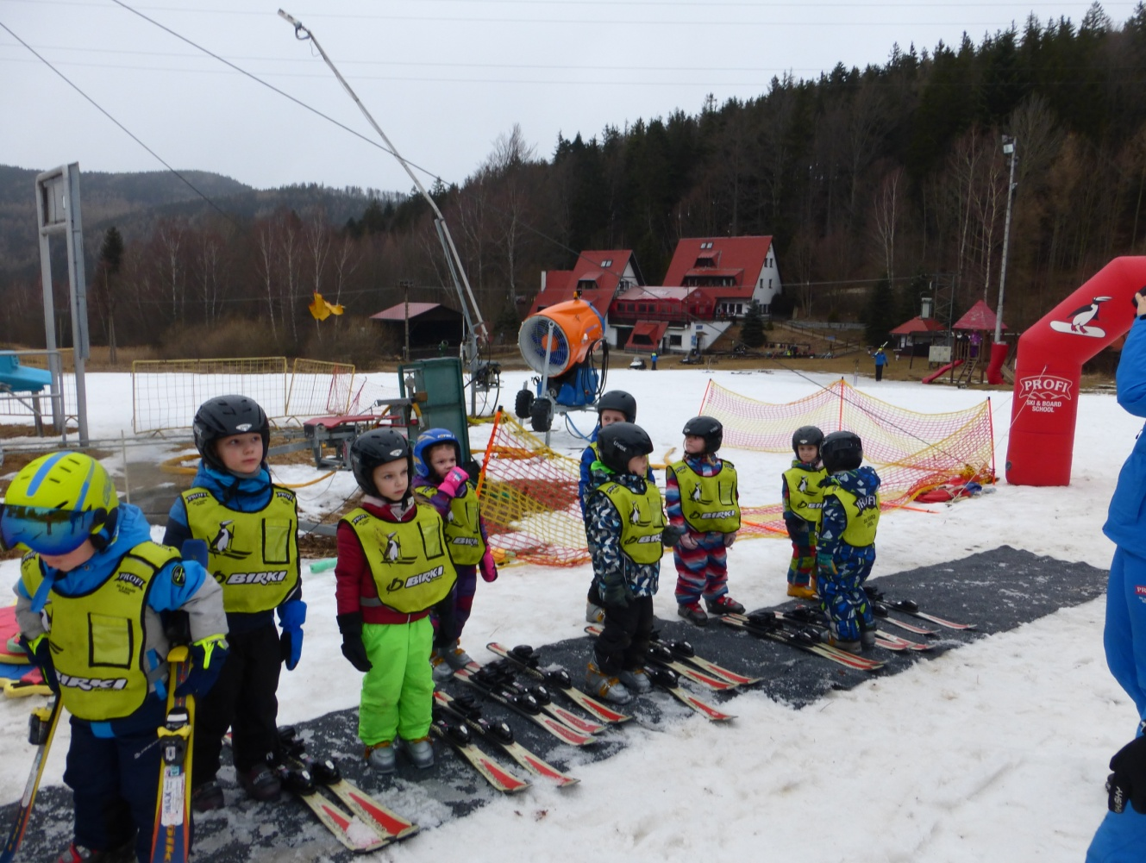
Každoroční Masopustní průvod v maskách za doprovodu hudebních nástrojů a zpěvu obešel jesenické náměstí a vrátil se na zahradu naší MŠ, kde nás již čekaly paní kuchařky a uklízečky s voňavými koláčky, které pro nás upekly.
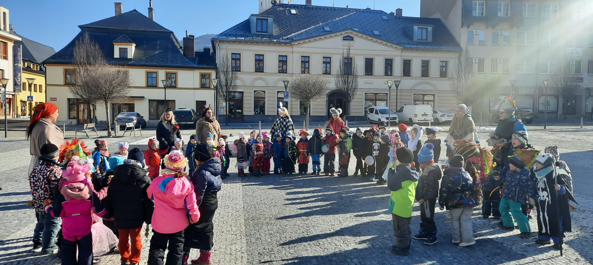

První jarní den jsme se rozloučili s paní Zimou a hodili Morenu do řeky.
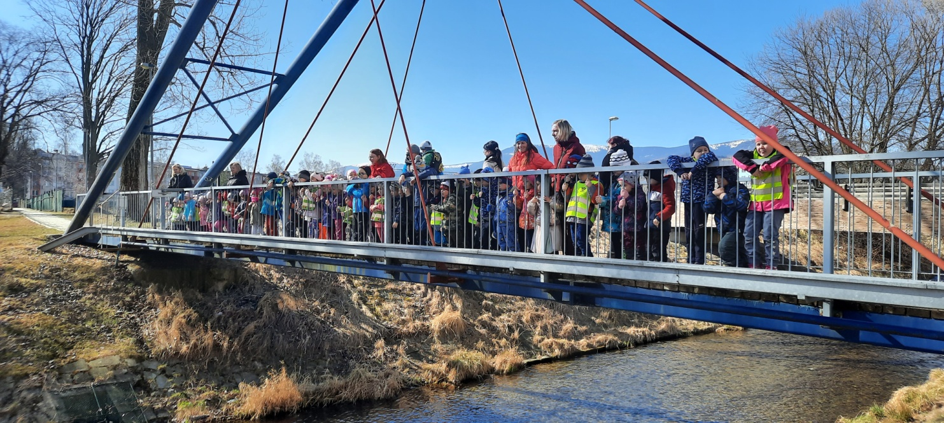

Na letošní Den matek jsme pozvali rodiče na piknik do Letního divadla. Maminky připravily spoustu nejrůznějších dobrůtek a děti jim předvedly vystoupení – pásmo básniček, písniček a pohádek. Nakonec jsme si společně zatancovali. Akce měla velký úspěch a pozitivní ohlasy.
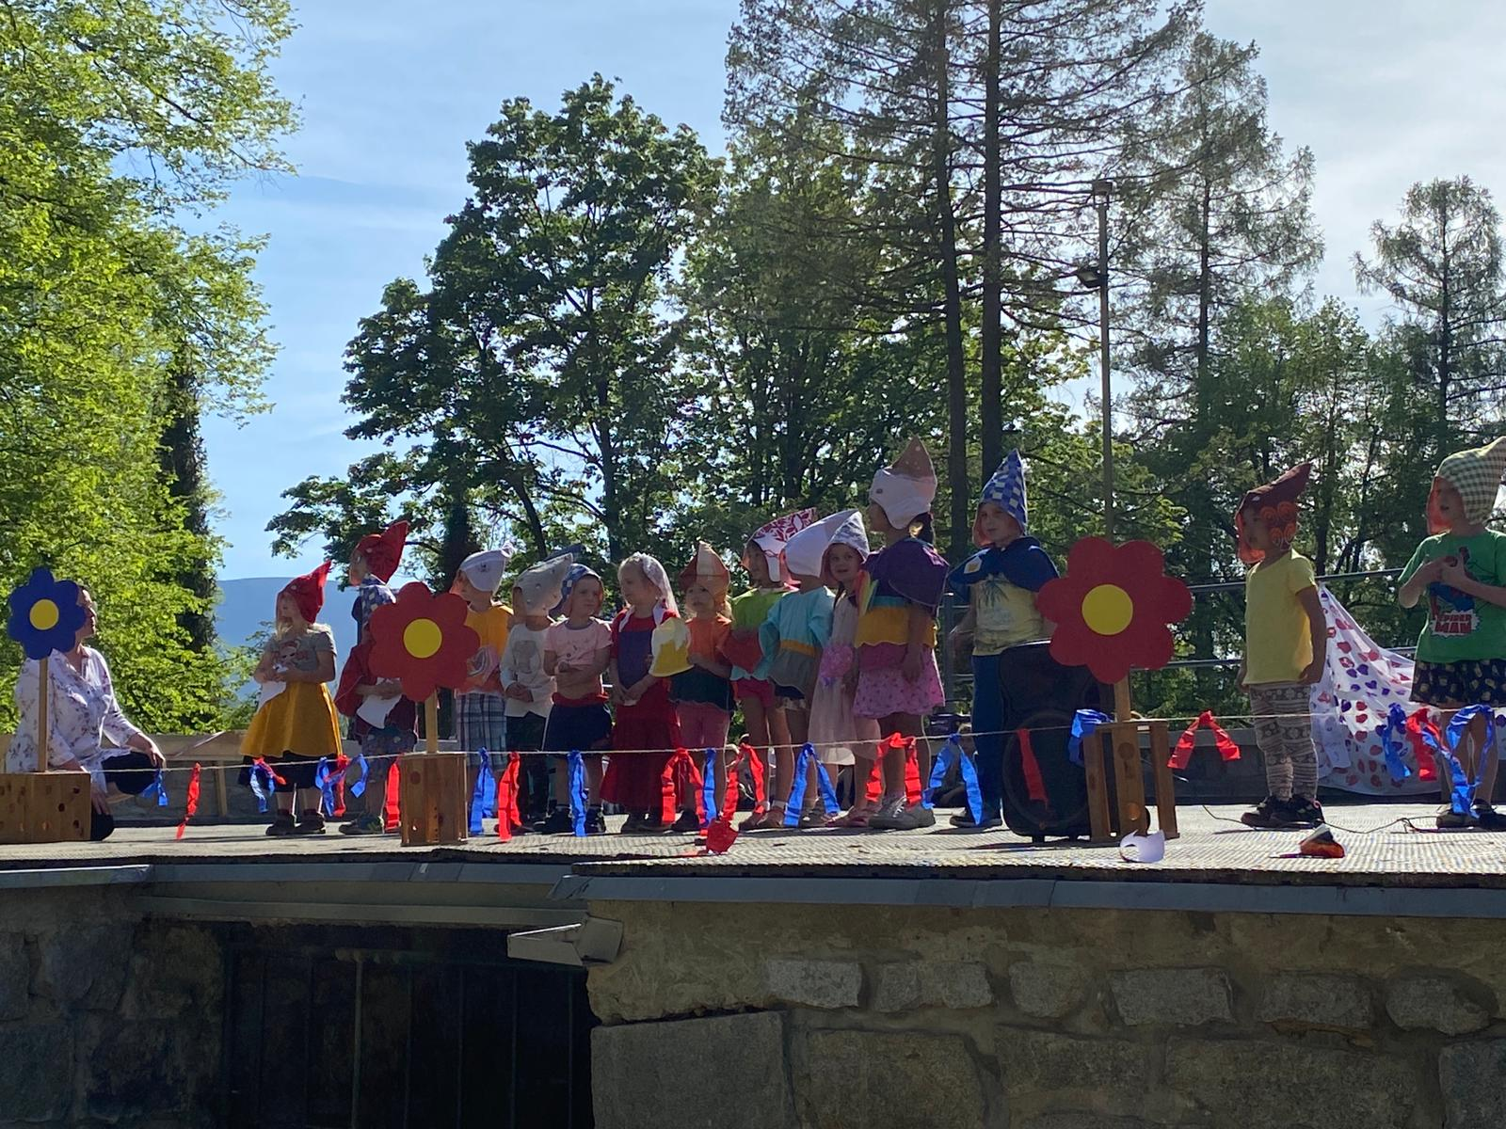

Na školní výlet jsme se v červnu vypravili do X parku ve Františkově. Některé děti cestovaly autobusem, jiné vlakem. Děti skákaly na trampolíně, brodily se přes řeku, dováděly na prolézačkách a opekly si špekáček.
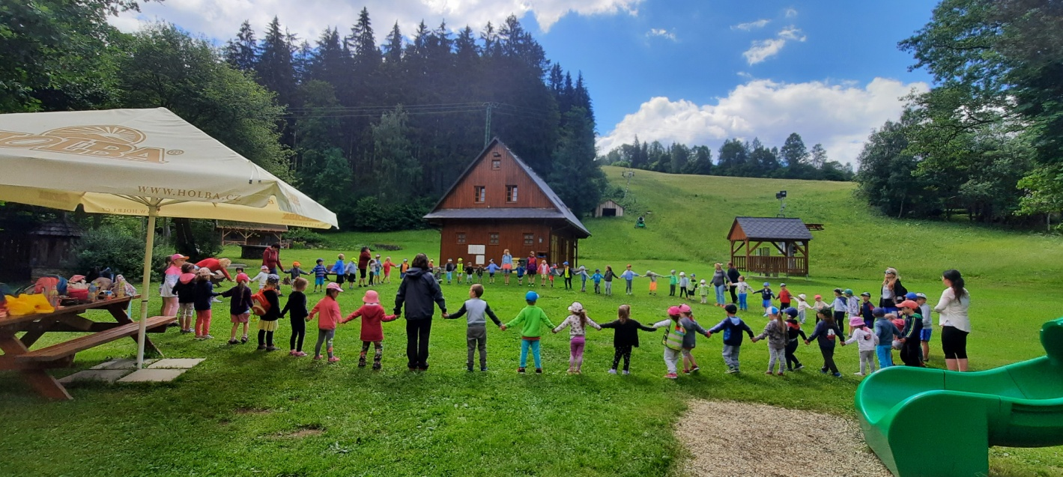
16. 6. 2022 proběhlo Slavnostní pasování našich předškolních dětí. Úvodem vystoupili bývalí žáci naší MŠ, shlédly jsme taneční, hudební i pěvecké vystoupení. O každém z nich jsme se dozvěděli něco zajímavého, děti dostaly šerpy a dárky na památku, paní učitelky uronily slzu a nakonec jsme si společně zazpívali.
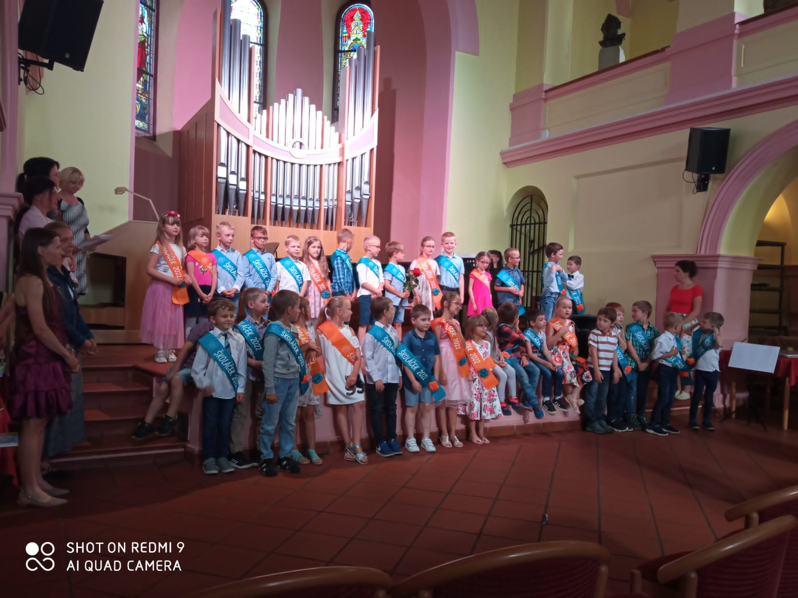

Během celého školního roku umožnila Mateřská škola Kopretina vykonat svou praxi v průběhu studia dvěma studentkám Střední pedagogické školy v Krnově, jedné studentce vyšší odborné školy Prigo a jedné asistentce pedagoga v průběhu jejího rekvalifikačního kurzu.

V Jeseníku dne: 6. 10. 2022 ……………………………………………
Bc. Jana Matlochová, ředitelka školy

